المحاضرة التاسعة – بناء الجملة

في الفصل السابق انتقلنا من الفئات العامة ومبادئ النحو التقليدي إلى مبادئ أكثر تحديدا من حيث بناء العبارات والجمل. عندما نركز بناء وتركيب المكونات في الجملة فإننا ندرس بناء الجملة في اللغة.
Generative Grammar النحو الإنتاجي أو التوليدي
بإلهام من أعمال Noam Chomsky حاول اللغويون إنتاج نوع معين من النحو, فيه نظام فريد من نوعه من القواعد التي تحدد ما هي تراكيب المكونات الأساسية التي يمكن أن تنتج جملة مبنية بناء جيدا. هذا النظام الفريد من نوعه من القوانين, لديه أشياء كثيرة مشتركة مع أنواع القوانين في الرياضيات.
إذا أخذنا في الحسبان المعادلة التالية 1+1=2
فإن نتيجة هذه المعادلة ثابتة لا تتغير. لكن في المعادة التالية 3س + 4ص=ع, القيمة ع قيمها غير محدودة لأننا في كل مرة نغير قيم س أو ص ستتغير قيمة ع.
انطلاقا من هذه المقارنة مع قوانين الرياضيات, حاول اللغويون عمل قوانين تمكننا من إنتاج عدد لا محدود من الجمل. هذ النظام من القوانين يسمى Generative grammar (النحو الإنتاجي أو التوليدي)
Syntactic Structures التراكيب البنائية
الـ generative grammar يعرف الـ syntactic structure للغة. الـ grammar سوف يولّد جميع التراكيب البنائية السليمة (مثل الجُمل) ولن يولد أي تراكيب بنائية خاطئة. يسمى ذلك بـ "الكل وفقط الكل", يعني ذلك أن جميع الجمل السليمة نحويا وفقط الجمل السليمة نحويا هي التي سوف يتم تكوينها. الـ grammar سيكون لديه عدد محدد من القواعد, لكنه سيكون قادرا على توليد عدد لا محدود من الصيغ السليمة.
Surface structure البنية السطحية:
هي بنية جملة واحدة بعد تطبيق قوانين التحريك (أو تبديل الأماكن)
Deep structure البنية العميقة:
هي البنية التحتية للجملة يتم تمثيلها بتطبيق قوانين بنية العبارات
نأخذ الجملتين التاليتين
Charlie broke the window.
The window was broken by Charlie.
حسب النحو التقليدي, تسمى الجملة الأولى active أو مبني للمعلوم, تركز على ما فعله Charlie, والثانية passive أو مبني للمجهول, تركز على النافذة وما حصل لها. الفرق بين الجملتين هو فرق في البنية السطحية. حيث أن الفرق حصل بسبب تغيير أماكن الكلمات. أما البنية التحتية فتتم معرفتها بتجزئة كل من الجملتين إلى أجزاء نحوية (عبارة اسمية + فعل + عبارة اسمية) وهي مشتركة بين الجملتين وهذه هي البنية العميقة Deep structure
Structural ambiguity الغموض التركيبي:
هي حالة عندما يكون للجملة أو العبارة أكثر من معنى محتمل. يعني في جملة
Annie whacked a man with an umbrella
الاحتمال الأول للجملة أن آني ضربت رجل بمضلتها
الاحتمال الثاني أن آني ضربت رجل يحمل مضلة
وبالنسبة للعبارات, إذا قلنا small boys and girls
قد يكون المعنى الأولاد الصغار والفتيات (الصغار)
وقد يكون الأولاد الصغار والفتيات (جميعهن)
Recursion التكرار: هو تكرار تطبيق قانون توليد البنى, القوانين التكرارية هي قوانين لها القابلية لكي تطبق أكثر من مرة لتوليد البنية. مثال: The gun was on the table near the window in the bedroom
في هذه الجملة يمكن توليد عدد غير محدود من العبارات الجرية prepositional phrases, ويمكن عمل ذلك على مستوى الجمل أيضا.
الرموز المستخدمة في الوصف التركيبي:
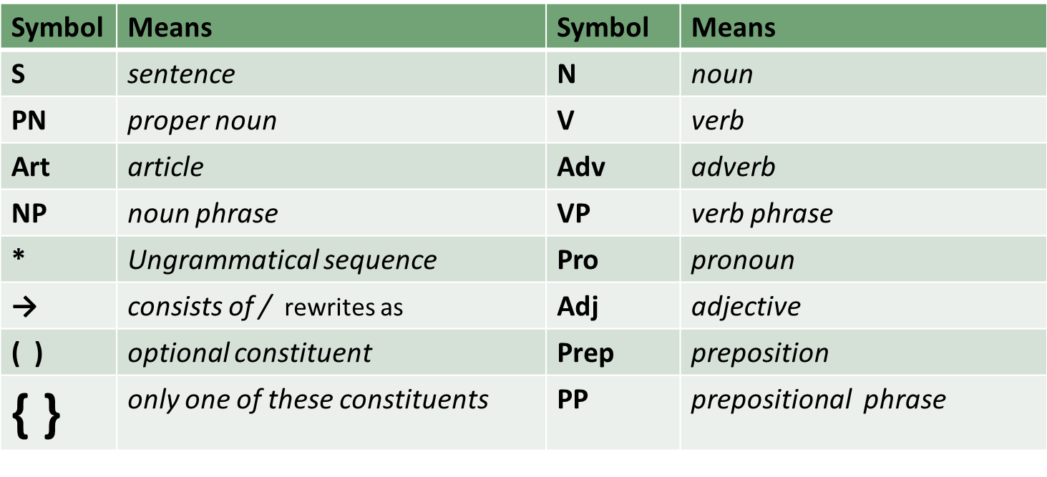
الرمز NP → Art N يعني أن الجملة الاسمية يمكن إعادة كتابتها أو أنها تحتوي على أداة تعريف أو تنكير واسم, مثلا the dog وهي عبارة اسمية تتكون من أداة تعريف the واسم dog
NP → Art (Adj) N: في هذه الصيغة نفهم أن adj وجودها اختياري
NP → Art N Art
NP → Pro NP → N NP → {Art N, Pro, PN}
NP →PN Pro
PN
جميع الأشكال في الأعلى تعني أن العبارة الاسمية NP تتكون من إما أداة تعريف واسم, أو من ضمير, أو من اسم علم.
الرسم البياني الشجري:
هو تحليل الجمل والعبارات بأسلوب هرمي أو رسم بياني شجري
NP NP
Art N
The girl Art N

The girl
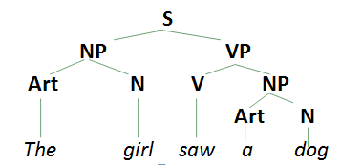

قوانين تركيب العبارات:
هي قوانين تحدد كيف يتركب كل نوع من العبارات من ترتيب معين من المكونات. مثلا
S →NP VP تعني أن الجملة تحتوي على عبارة اسمية وعبارة فعلية
NP →{Art (Adj) N, Pro, PN} تعني أن العبارة الاسمية تتكون إما من أداة تعريف أوتنكير وصفة اختيارية واسم, أو من ضمير, أو من اسم علم
VP →V NP (PP) (Adv) تعني أن العبارة الفعلية تتكون من فعل وعبارة اسمية وعبارة جرية اختيارية وصفة اختيارية
PP →Prep NP تعني أن العبارة الجري تتكون من حرف جر وعبارة اسمية
Lexical Rules القوانين المعجمية:
هي قوانين تحدد ما هي الأسماء التي يمكن أن تستخدم كمكونات ناتجة من قوانين تركيب العبارات
PN →{Mary, George} V →{followed, helped, saw}
N →{girl, dog, boy} Adj →{small, crazy}
Art→{a, the} Prep→{near, with}
Pro→{it, you} Adv →{recently, yesterday}
العودة إلى التكرارات:
كما علمنا سابقا أننا يمكن أن نصنع تكرارات غير محدودة لعبارات جرية في جملة ما باستخدام حروف الجر, يمكننا أن نفعل ذات الشيء بطريقة مختلفة:
Mary helped George.
Cathy knew that Mary helped George.
John believed that Cathy knew that Mary helped George.
في هذه الجمل العبارات التي تأتي بعد كلمة that نسميها compliment phrase (CP) عبارة تكميلية:
الكلمة that تسمى complimentizer(C)
فينتج لدينا القانون التالي CP→C S والذي يعني العبارة التكميلية تتكون من كلمة تكميلية (that) وجملة, ويمكننا أن نلاحظ أيضا أن العبارة التكميلية تأتي من بعد الفعل, فنستنتج أن العبارة التكميلية هي جزء من العبارة الاسمية, فنكتبها بهذا الشكل VP→V CP. أي أن العبارة الفعلية تتكون من فعل وعبارة تكميلية
من القانونين الأخيرين الذين استنجناهما يظهر لنا كيف يتم تكون التكرار في النحو.
. S →NP VP VP →V CP CP →C S
يعني أن الـ s في القانون الثالث ستكون بداية للقانون الأول مرة أخرى فيتكون تكرار غير منتهي
Transformational rules قوانين النقل:
هي قوانين تستخدم لتغيير أو نقل مكونات في بنية معينة بناء على القوانين البنائية.
في المثال التالي:
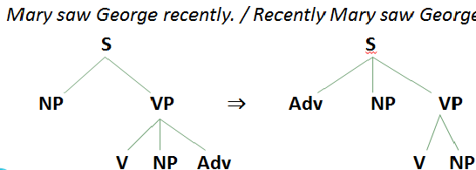
استخدمنا الرمز ⇒ لنبين أنه تم استخدام قانون النقل للتحويل من تركيبة بنائية لأخرى
هناك الكثير من القوانين والمفاهيم الأخرى التي تستخدم في تحليل تركيب العبارات والجمل, نحن بالكاد أخذنا فكرة عن هذه القوانين, على كلٍ, لنستطيع التكلم عن التركيب البنائي في اللغة, يجب علينا دراسة تحليل المعنى في اللغة أيضا.

